（ACBB ）顾客特殊要求
更新项目序号 | 更新项目名称 | 更新时间 | 客户协议编号
GY45(5)7(4)，YS3 |  | 20180328 | ACBB20180316
引用a9bp |  | 20170110 | Acbb20170109
共用1(3),3(5),5(2),6(3,4),7(4,5),8(1)  预审:1,2 |  | 20161123 | A9bp20161133
共用部分8(4)) | 光绘确认 | 20160715 | A9bp20160724
备注：更新的内容以蓝色字体显示。
共用部分：
- 标记:
  - 若无丝印层, 可以把标记加在线路层或阻焊层，优选线路层；
  - 对于底层整面开窗时，标记可直接丝印在底层的金面上；
3) 按我司规范添加我司全套标记和无铅标示（忽略加工说明的要求），无空间添加时可不加
- 钻孔：
  - 对于客户要求的压接孔钻刀尺寸可以忽略，按客户要求的成品孔大小来做；
  - 在机械层有如图所示的方形框对应钻孔,此类问题需确认；
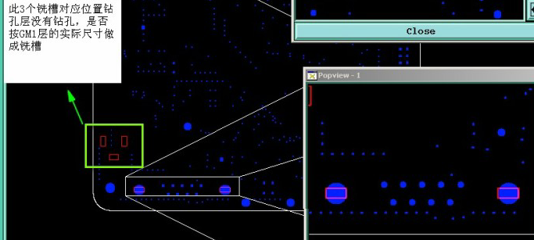
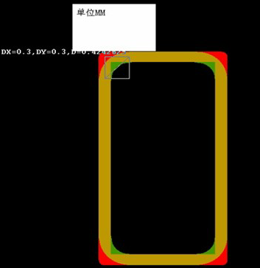
  - 对于内槽同一位置有一大一小的两个槽，按大槽尺寸制作；
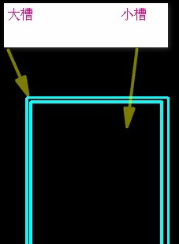
  - 对于孔符与实际钻孔文件不符的，直接按实际钻孔文件制作；
  - 对于孔盘等大，无电性能连接的孔按非金属孔制作, 忽略孔表定义的属性

- 线路、表面工艺：
  - 对此客户的隔离盘都按要求来做，如有更改需与客户确认；
  - 对于客户设计的所有阻抗线都不允许移动，如有移动需与客户确认；
  - 对于部分焊盘和铜皮在板边的，都按不露铜制作，允许削贴片焊盘；

- 过孔工艺:
小于20mil的过孔均按正常阻焊塞孔制作，两面开窗也塞孔。塞孔后开窗面无绿油冒即可。忽略半塞要求.大于等于20mil 按开窗制作不塞孔，若文件中盖油则在盖油面加比孔大单边3mil的小开窗不塞孔
- 阻焊、字符:
  - 底层没有阻焊文件，但是有如图所示的字符在线上,按文件制作；
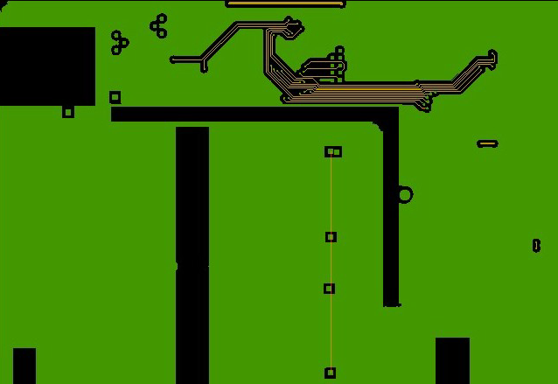
  - 对于字符太密集的，能移的则移，不能移的允许字符模糊和残缺；
3) 如制板说明备注双面阻焊，只给了一个阻焊文件,则需与客户确认
4) 所有类似白油块设计，一律套开对应焊盘上的白油块（箭头所示开窗pad位），其余区域需要保留字符块！如下图箭头标示
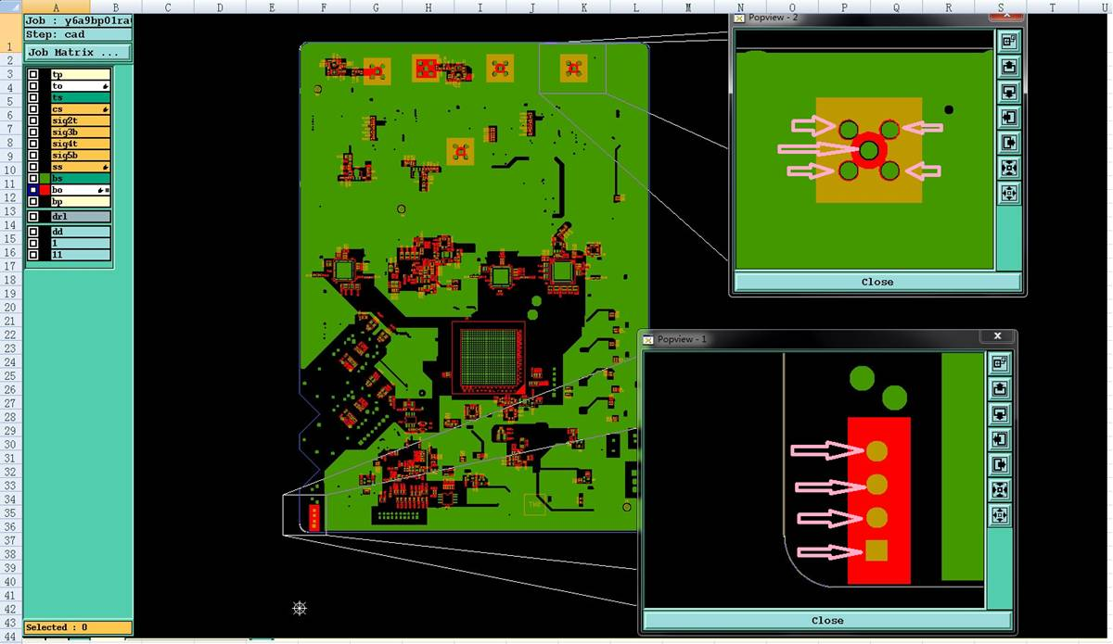
5）若下图所示，设计的丝印在开窗面上，按文件设计制作，允许丝印印在开窗面上，不印在开窗焊盘上制作即可
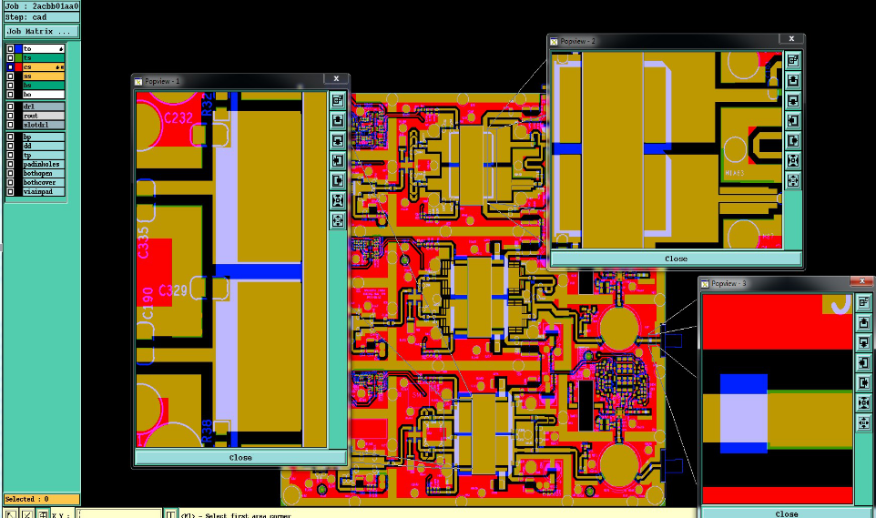
- 外形、拼板:
  - 如图,对于铣槽后剩余宽度不足2mm的，允许直接按铣通制作；
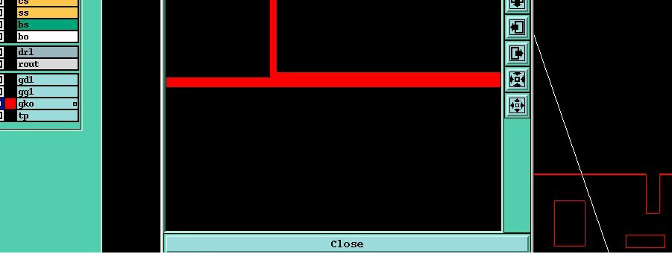
  - 若文件中已有圆角设计，请按文件制作；若文件中未设计圆角，单元板按R0.5mm圆角，工艺边按R1.0mm圆角，忽略制板说明中R2.0mm的要求；
  - 如图，孔符层板边有框,外形都按keepout层(gko层)制作；
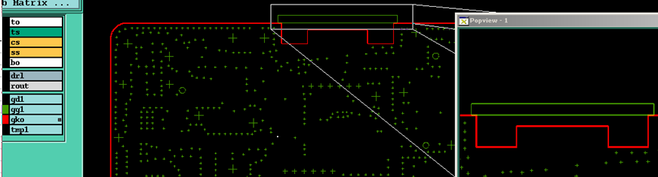

4) 提供拼版图时，按照提供的多拼版图交货制作，忽略单拼要求
5) 外型异形板空余位置需要工艺边填充，如下图所示空位
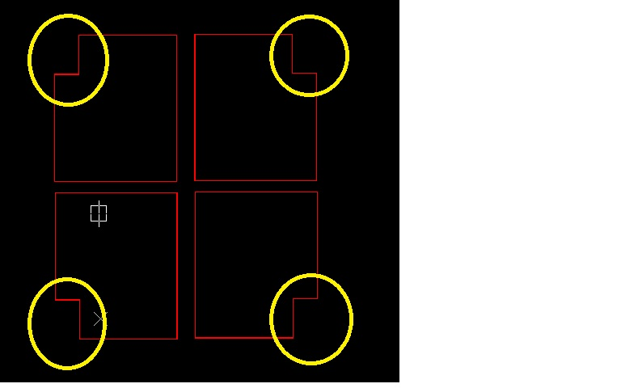

- 其他:
  - 所有订单均需回传GERBER文件给客户；同时提供贴片文件,无需要光绘确认.
  - 对于销售会指明参考哪个订单，如果确认的问题在参考的订单已经有确认过，这时需将参考板的工程确认单也附上；
  - 有两套文件（指光绘回传与GERBER）,以GERBER文件为准；
4）如下图所以，板外物件删除处理：
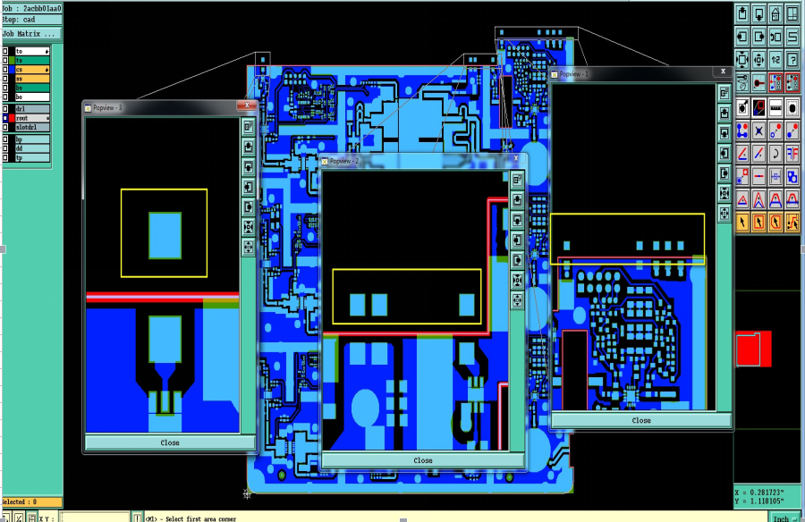
预审部分：
- IPC网表
工程对所有提供有网表的需要做网表对比，不论有无问题均要在工程确认单中反馈；没有提供IPC网表的，一律不做网络对比
2. 表面处理
顾客说明中含“无铅，沉镍金”描述的，一律按照“沉镍金”工艺即可，无需确认
3.板材：
当顾客有如下板材要求时
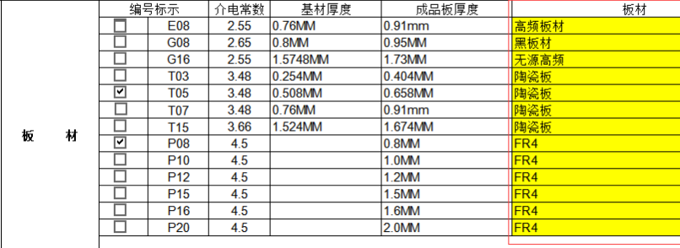
可按如下执行：
陶瓷板默认为RO4350B型号，所有FR4型号在客户没要求时，我们默认采用 IT-158制作，存在高TG（Tg大于170）要求时，我们默认使用高Tg FR4板材TU-768（删除具体型号）制作。其它高频板材、黑板材、无缘高频需要提出确认具体型号
4）板厚公差：
对于板厚＞1mm的公差按+/-10%控制，≤1mm的按+/-0.1mm控制；

CAM部分： 无

